Zaprojektuj okładkę książki-wyniki konkursu

W grudniu 2018 r. rozstrzygnięto konkurs Zaprojektuj okładkę książki
przeznaczony dla uczniów klas VI, którego celem była kształtowanie postaw czytelniczych oraz promocja biblioteki i książek zakupionych w ramach rządowego programu Narodowy Program Rozwoju Czytelnictwa.
Pod kierunkiem wychowawców : pani Ewy Dadyńskiej i pani Anety Tkaczyk uczniowie klasy VI a i VI b zaprojektowali okładki wybranych książek.

Najciekawsze prace zaprojektowały:
Nadia Spiżewska i Oliwia Rucińska VI A,
Julia Widła i Zuzanna Książkiewicz kl. VI A,
Julia Grabowska kl. VI B,
Karolina Baryło kl. VI B

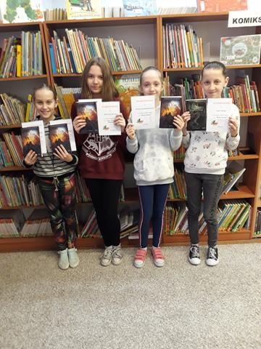
GRATULUJEMY

